**Lab Task Set 1: Using Tools to Sniff and Spoof Packets**

57117224马鸣宇

用管理员权限运行测试代码：

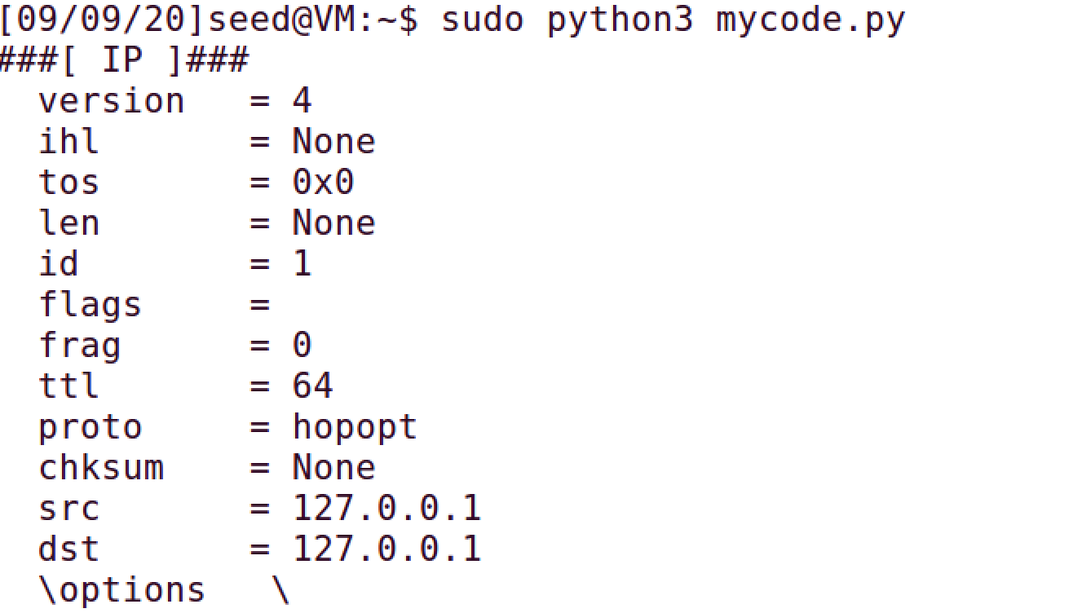

**Task 1.1: Sniffing Packets**

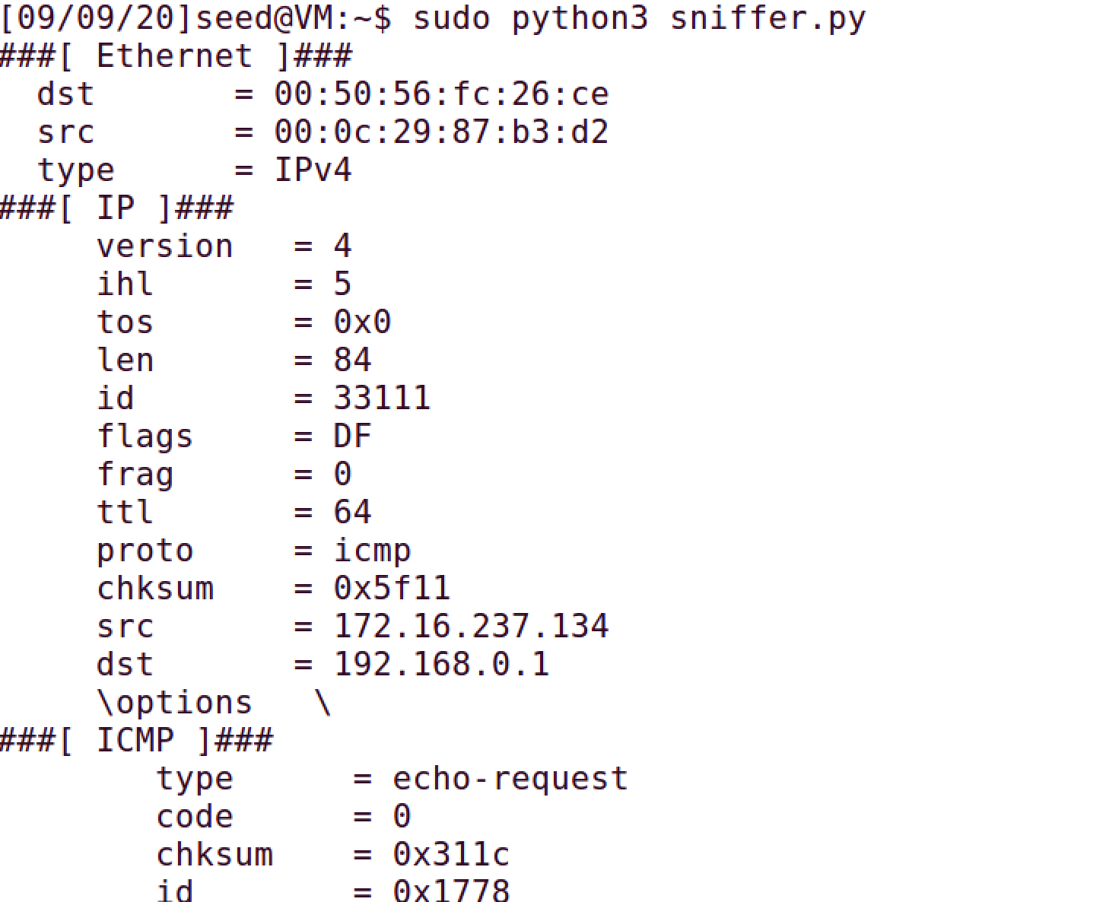

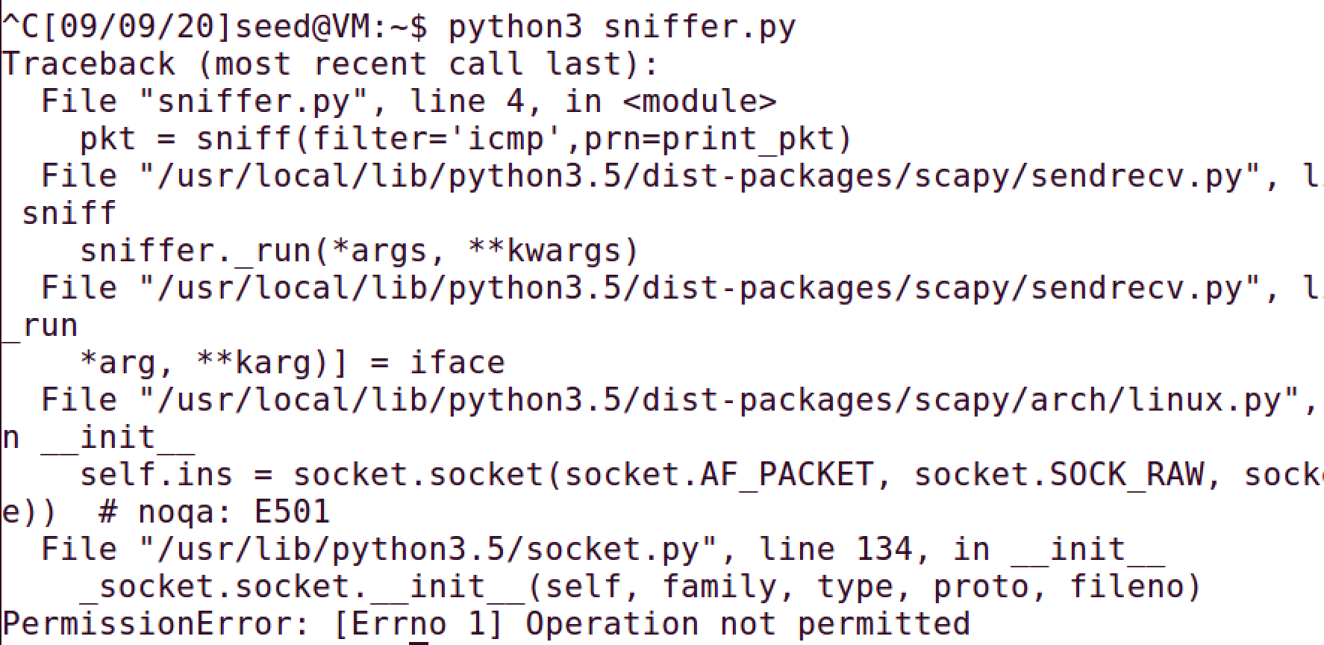

在使用root权限时可以成功执行

使用普通用户权限运行程序报错：

**Task 1.1B**

仅捕获ICMP报文：

from scapy.all import*

def print_pkt(pkt):

    pkt.show()

pkt = sniff(filter='icmp',prn=print_pkt)

捕获特定IP发出的，目的端口为23的TCP包：

from scapy.all import*

def print_pkt(pkt):

    pkt.show()

pkt = sniff(filter='src host 192.168.1.1 and tcp dst port 23',prn=print_pkt)

捕获从特定子网中发起或前往特定子网的报文：

from scapy.all import*

def print_pkt(pkt):

    pkt.show()

pkt = sniff(filter='net 128.230.0.0/16',prn=print_pkt)

**Task 1.2: Spoofing ICMP Packets**

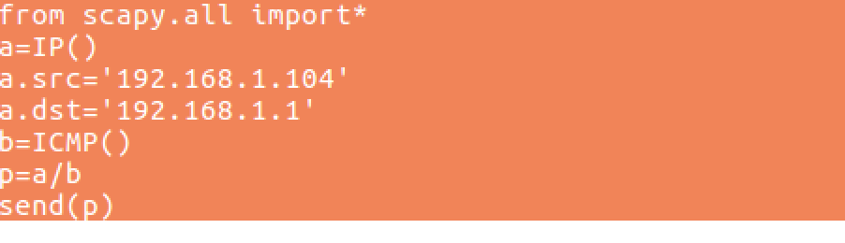

将a的src设置为伪装的源地址，dst设置为目标IP后，使用Wireshark查看：



成功伪装

**Task1.3 Traceroute**

编辑代码

from scapy.all import*

ttl=1

while True:

    a=IP()

    a.dst='180.101.49.12'

    a.ttl=ttl

    b=ICMP()

    p=a/b

    send(p)

    ttl=ttl+1



第一个回应在ttl=11时出现，所以经过11个路由器

**Task 1.4: Sniffing and-then Spoofing**

编写代码：

from scapy.all import*

def spoof_pkt(pkt):

    if ICMP in pkt and pkt[ICMP].type ==8:

        ip=IP(src=pkt[IP].dst,dst=pkt[IP].src,ihl=pkt[IP].ihl)

        icmp=ICMP(type=0,id=pkt[ICMP].id,seq=pkt[ICMP].seq)

        data=pkt[Raw].load

        newpkt=ip/icmp/data

        send(newpkt)

pkt=sniff(filter=’icmp’,prn=spoof_pkt)

在宿主机上ping一个不存在的地址

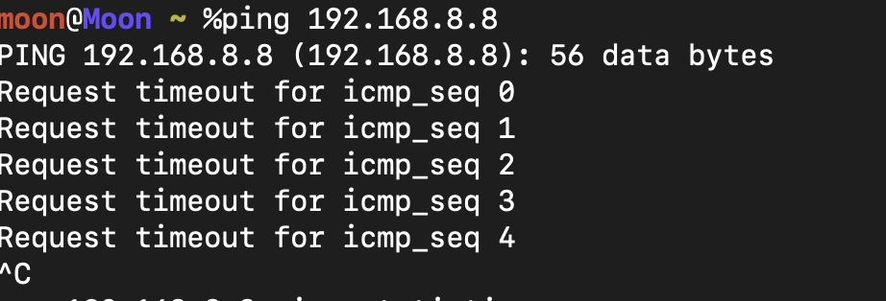

运行脚本，再次尝试

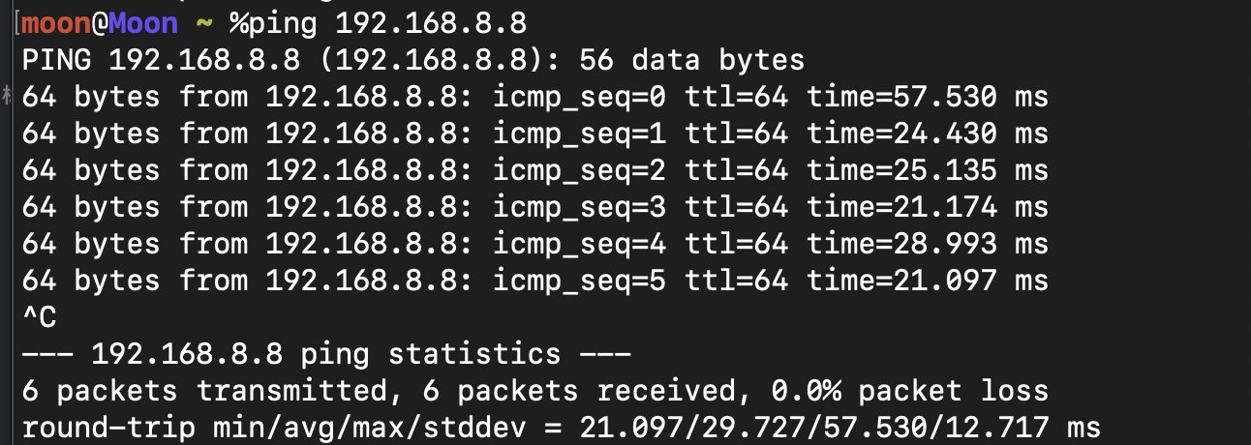

成功ping通

此时脚本显示：

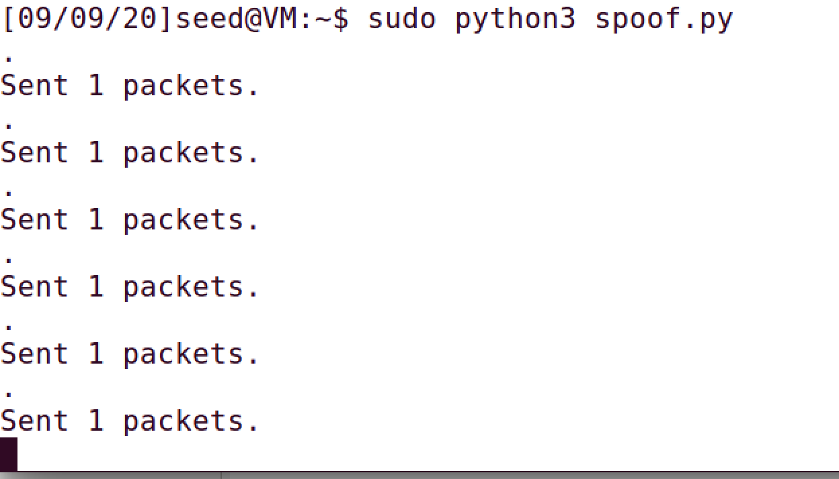

报文伪造成功。

**ARP Cache Poisoning Attack Lab**

**Task 1A (using ARP request)**.

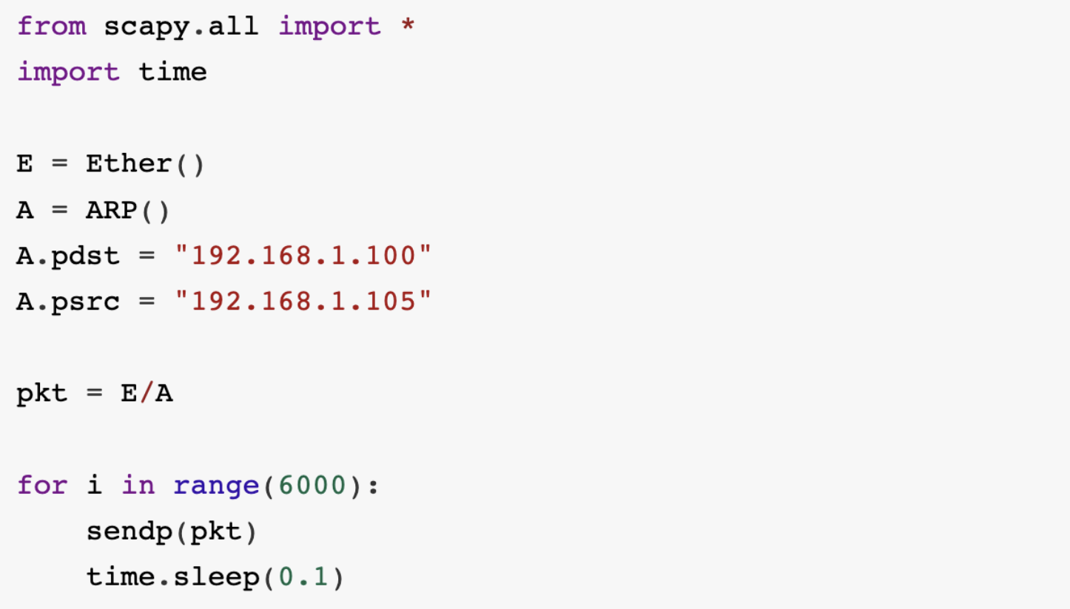

不停地发送ARP请求报文

初始的ARP表



运行脚本后查看



已经成功污染ARP缓存表

**Task 1B (using ARP reply)**

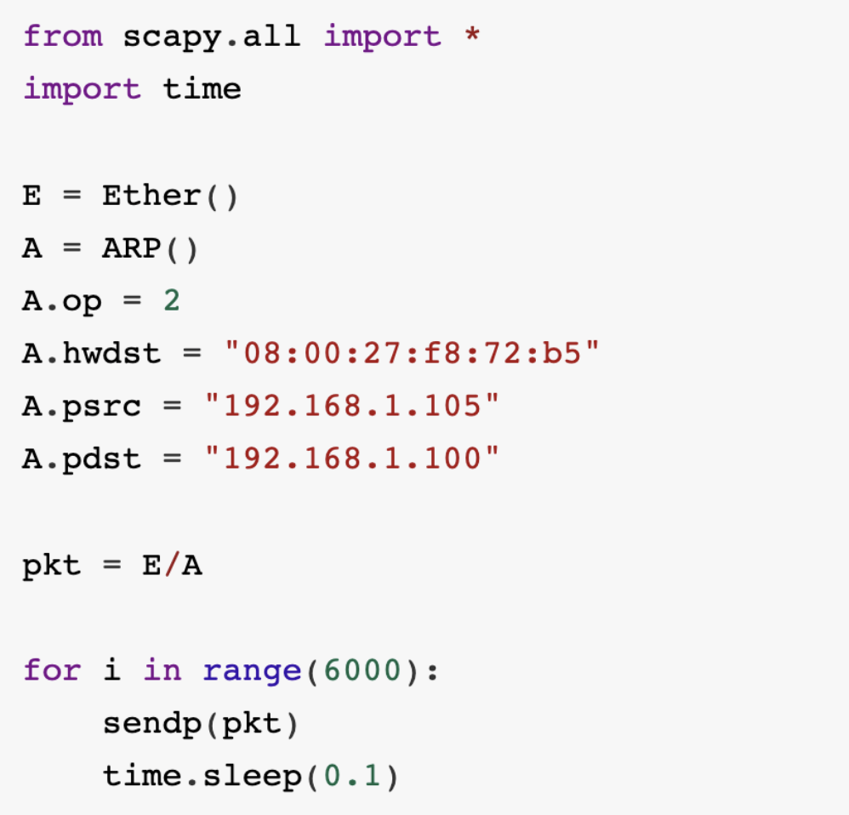  
不停地发送ARP响应报文

运行结果与task1A相同

**Task 1C (using ARP gratuitous message)**

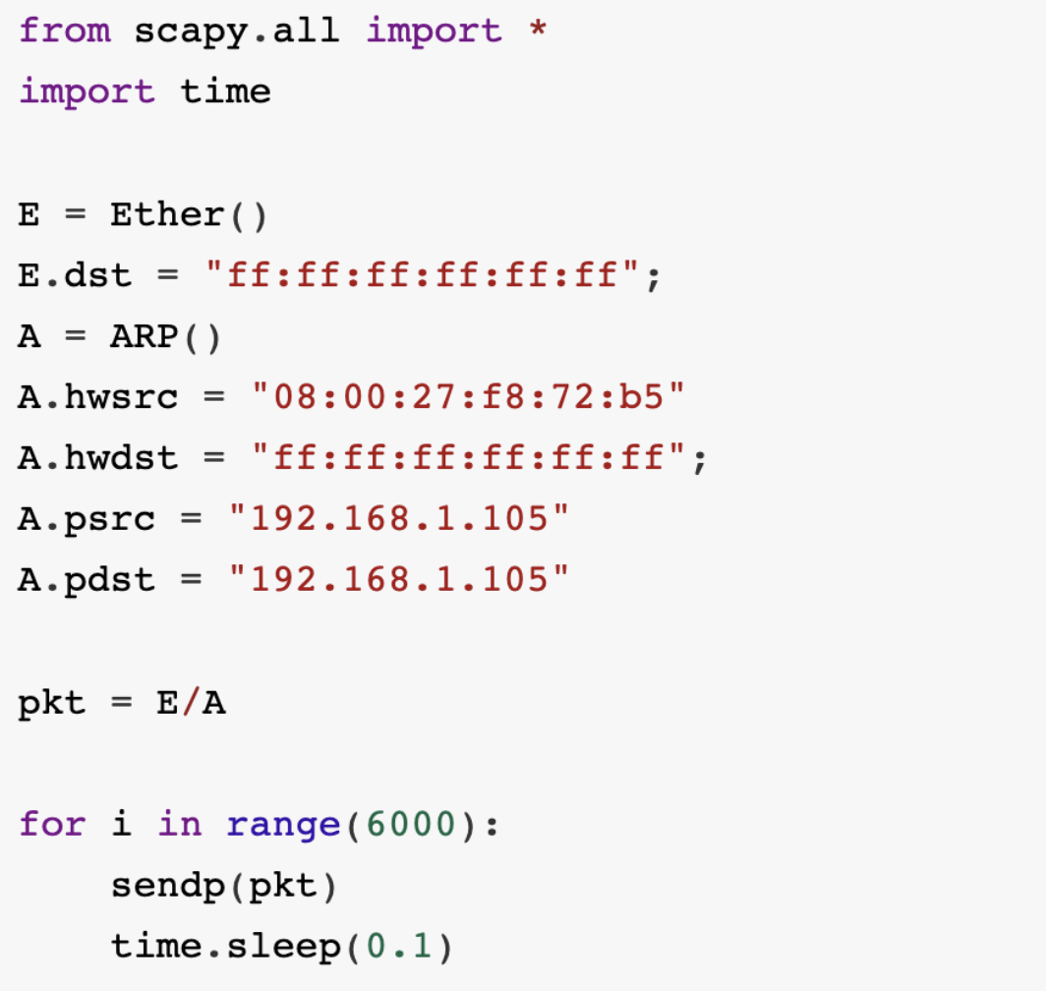

不停地广播ARP gratuitous报文，将源宿地址都设为要污染的IP地址，宿MAC地址设置为ff-ff-ff-ff-ff-ff，源MAC地址设为攻击者的MAC地址。

运行结果与task1A相同

**Tasks 1: IP Fragmentation**

**Task 1.a: Conducting IP Fragmentation**

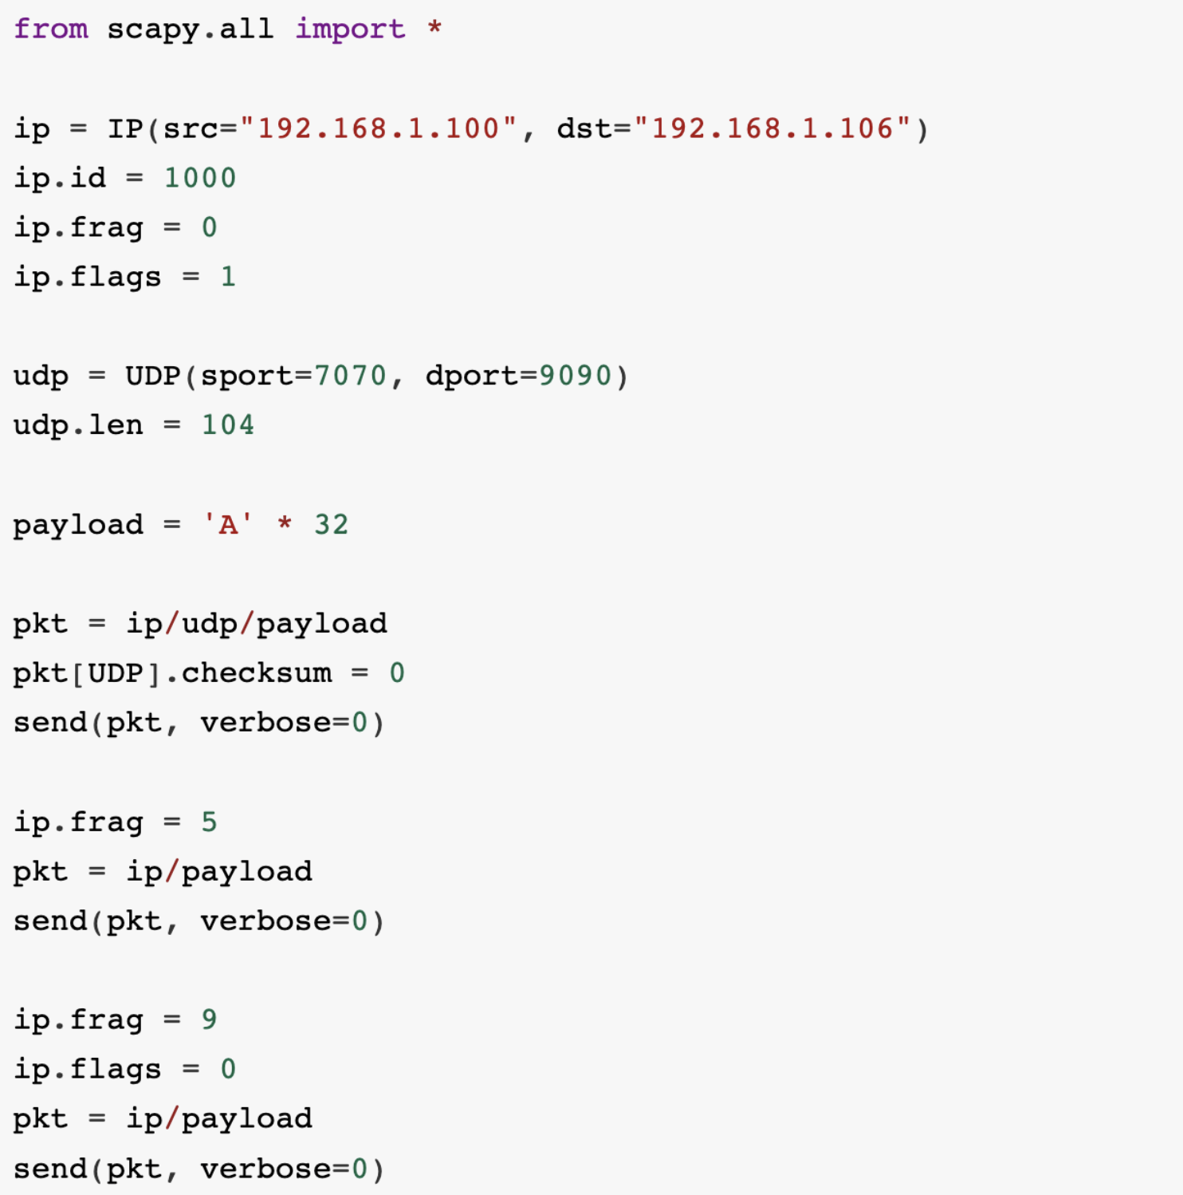

将UDP报文分片：

总长度：头部8字节+载荷96字节，共104字节；

第一片报文片偏移为0，flags为1，表示接下来还有分片；

第一片IP报文包含UDP首部和前32字节载荷；

第二片IP报文片偏移量为32/8+1=5，不再包含UDP首部；

第三片IP报文片偏移量为5+32/8=9，flags设为0，表明后面没有分片

在另一个虚拟机中使用命令sudo nc -lu 9090

在虚拟机1中运行脚本，在虚拟机2中可以准确接收到96个A。

**Task 1.b: IP Fragments with Overlapping Contents**

将第二片报文的片偏移量frag设置为4，第三片设置为8，UDP报文长度设置为96，

使得第二片报文的前8字节与第一片报文的后8字节重合。

把第二片报文的载荷中A全改为B

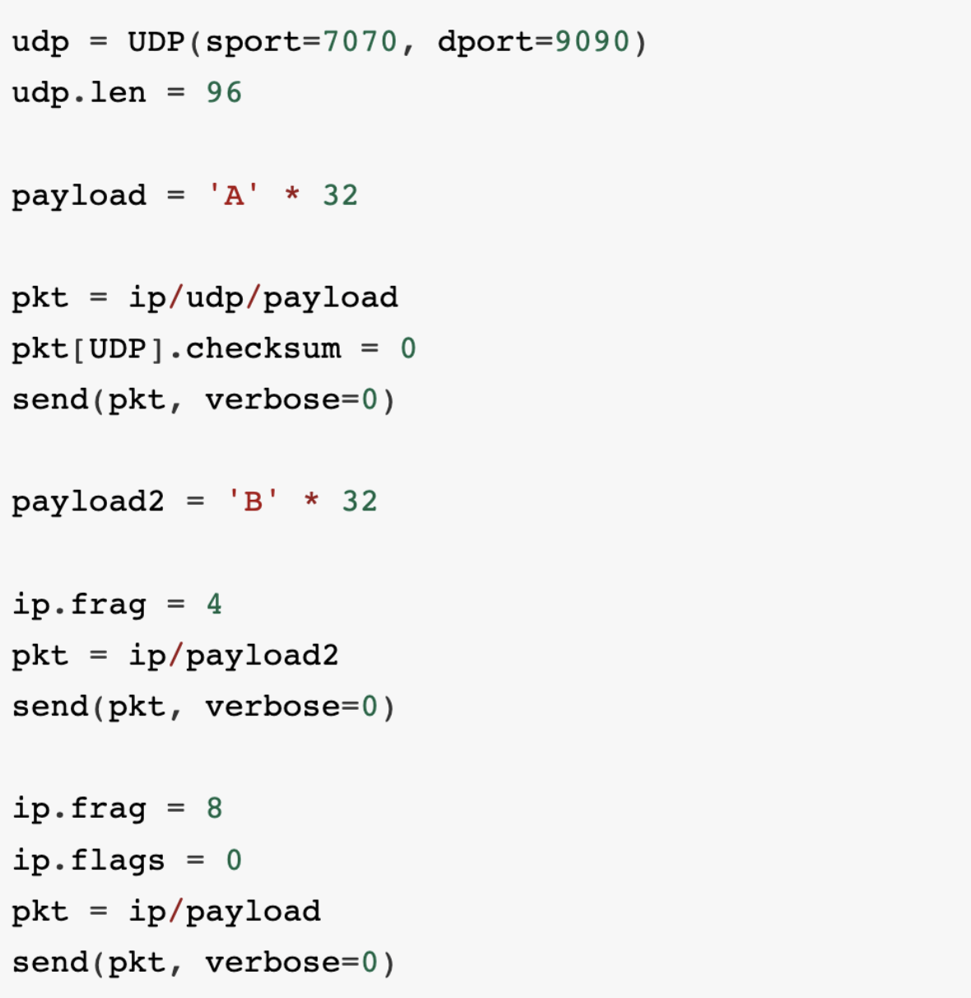

运行脚本，虚拟机2中收到的前24字符是A，中间有32个B，然后有32个A，报文发生重叠时，后面的内容会覆盖住前面的内容。

交换第二片IP报文与第一片IP报文发出顺序，结果相同，因为IP报文的重组是在获得IP报文的所有分片之后才开始进行的。

**Task 1.c: Sending a Super-Large Packet**

将IP头中len字段设为2的16次方，然后不停的发送分片，使得分片长度超过2的16次方，最后设置flags=0结束报文，最终会使得接收方虚拟机的接收程序无法正常工作。

**Task 1.d: Sending Incomplete IP Packet**

修改发送程序，使发送程序用不同的ID只发送第1和第3片报文，即接收方永远缺少中间的第二片报文，所以接收方缓存会把接收到的报文一直存储，知道内存被完全占满。形成拒绝服务攻击（DOS）。